## 昆明理工大学研究生学位论文撰写规范

研究生院院字〔2013〕7号

学位论文是学位申请人为申请学位而撰写的学术论文，是研究生从事科研工作的成果的主要表现，它集中表明了作者在研究工作中取得的新成果、发明、理论或见解，是评判学位申请人学术水平的重要依据和获得学位的必要条件之一，也是科学研究领域中的重要文献资料和社会的宝贵财富。

为进一步提高我校博士、硕士学位论文的质量，做到学位论文在内容和格式上的规范化、统一化，参照国家标准GB7713-87《科学技术报告、学位论文和学术论文的编写格式》，结合我校具体要求，制定本规范。

**1 学位论文基本要求**

**1.1** 学位论文的具体要求参照《昆明理工大学学位授予工作细则》(昆理工大校字〔2011〕99号).

**1.2** 学位论文一般应用中文撰写，论文内容应立论正确，推理严谨，文字简练，层次分明，说理透彻，数据准确、真实、可靠，结论明确。字数要求如下:

(1) 博士学位论文的正文不少于6万字。

(2) 硕士人文社科门类的学位论文的正文一般在3万字以上，理、工、农、医门类的学位论文的正文一般在4万字以上，数学专业的学位论文字数可参照人文社科门类的规定执行。

**1.3** 论文作者应在选题前后阅读有关文献，硕士学位申请人的文献阅读量应在40篇以上，其中外文文献不少于三分之一；博士学位申请人的文献阅读量应在70篇以上，其中外文文献不少于三分之一。综述部分应对所读文献加以分析和综合，在论文中引用了文献内容的，应将其列入参考文献表，并在正文中引用内容处注明参考文献编号（按出现先后顺序编，具体要求见2.2.2.7）。

**2 学位论文编写格式**

**2.1** 学位论文章、条的编写参照国家标准GB1.1-87《标准化工作导则编写标准的基本规定》第8章“标准条文的编排”的有关规定，采用阿拉伯数字分级编导。

示例：第一章第三条的第二条的第五条表示为1.3.2.5

**2.2 论文的构成**

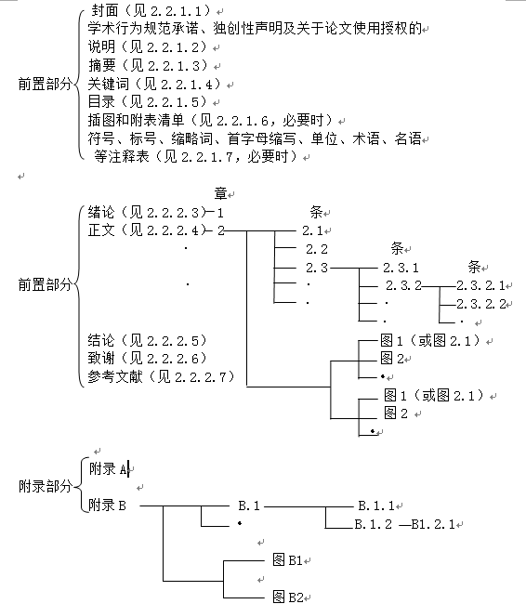

**2.2.1 前置部分**

**2.2.1.1 封面**

封面是论文的外表面，提供应有的信息，并起保护作用。昆明理工大学学位论文封面包括：博士学位论文封面、博士（留学生）学位论文封面、硕士学位论文封面、硕士专业学位论文封面、硕士专业学位论文（在职）封面。

封面上可包括下列内容：

a.分类号

在左上角注明分类号，便于信息交换和处理。一般应用《中国图书资料分类法》的类号，同时应尽可能注明《国际十进分类法UDC》的类号。

b.密级

视论文的内容，接国家规定的保密条例，由院学位评定分委会和保密组织确认密级后，在右上角注明密级（密级分为：秘密、机密、绝密）。如属公开发行，不注密级。

c.题名和副题名

题名是以最恰当、最简明的词语反映论文中最重要的特定内容的逻辑组合。

题名一般不宜超过20字。

下列情况可以有副题名：

题名语意未尽，用副题名补充说明论文中的特定内容，其他有必要用副题名作为引伸或说明者。

d.研究生姓名

e.导师姓名、职称

f.申请学位学科专业

g.研究方向（指研究生所学专业的研究方向）。

h.论文工作起止日期

i.论文提交日期（指学位论文完成日期）。

(示例见附录1)

**2.2.1.2 学术行为规范承诺、独创性声明及关于论文使用授权的说明**

(示例见附录2)

**2.2.1.3 论文摘要**

a.摘要是论文的内容不加注释和评论的简短陈述。

论文要有中文摘要和与之对应的外文（英文）摘要。

摘要应具有独立性和自含性，即不阅读论文的全文，应能获得必要的信息。摘要中有数据、有结论，是一篇完整的短文，可以独立使用，可以引用，可以用于工艺推广。摘要的内容应包含与论文同等量的主要信息，供读者确定有无必要阅读全文，也供文摘等二次文献采用。摘要一般应说明研究工作目的、实验方法、结果和最终结论等，而重点是结果和结论。

除了实在无变通办法可用以外，摘要中不用图、表、化学结构式及非公知公用的符号和术语。

b. 博士学位论文的中文摘要为1000字左右,硕士学位论文的中文摘要一般为300～500字，英文摘要应为中文摘要的译本。硕士专业学位研究生学位论文 (设计)字数，可根据不同专业学位特点和选题，由各专业灵活确定。论文摘要用另页置于目录页之前。

**2.2.1.4 关键词**

关键词是为了文献标引工作从论文中选取出来用以表示全文主题内容信息款目的单词或术语。

每篇论文选取3～5个词作为关键词，以显著的字符另起一行，排在摘要的左下方。

外文（英文）摘要后应标注与中文对应的英文关键词。

**2.2.1.5 目录**

目录由论文的篇、章、条、附录、题录等的序号名称和页码组成，目录排在摘要之后。

（示例见附录3）

**2.2.1.6 插图和附表清单**

论文中如图表较多，可以分别列出清单置于目录之后。

图的清单应有序号、图题和页码。表的清单应有序号、表题和页码。

**2.2.1.7** 符号、标志、缩略词、首字母缩写、计量单位、名词、术语等的注释说明汇集表，应置于图表清单之后。

**2.2.2 主体部分**

**2.2.2.1 格式**

主体部分的编写，一般由绪论开始，以结论或讨论结束。

主体部分必须由另页右页开始，每一章（或部分）必须另页起。

论文中每一章、条的格式和版面安排，要求统一，层次清楚。

**2.2.2.2 序号**

a.论文一律用阿拉伯数字连续编页码。页码由书写、打字或印刷的首页开始，作为第1页，并为右页另页。封面、封底不编入页码。可以将摘要、目录等前置部分单独编排页码。页码必须标注在每页的相同位置，便于识别。

b.论文中的图、表、附注、参考文献、公式、算式等，一律用阿拉伯数字分别连续排序号。序号可就全篇论文统一按出现先后顺序编码，对篇幅较长的论文可以分章依序编码。其标注形式应便于互相区别，可以分别为：图1、图2.1；表2、表2.3；附注（1）；文献［4］；式（5）、式（3.5）等。

c.论文的附录依序用大写正体A，B，C……编序号，如：附录B。

附录中的图、表、式、参考文献等另行编序号，与正文分开，也一律用阿拉伯数字编码，但在数码前冠以附录序码，如：图A1；表B2；式（B3）；文献［A5］等。

**2.2.2.3 绪论**

绪论简要说明研究工作的理论意义与实用价值、研究范围和目的；相关领域的前人工作和知识空白；本文的理论基础和分析、研究设想、研究方法和实验设计、研究成果等。应言简意赅，不要与摘要雷同，不要成为摘要的注释。一般教科书中有的知识，在引言中不必赘述。

学位论文为了反映出作者确已掌握了坚实的基础理论和系统的专门知识，具有开阔的科学视野，对有关历史回顾和对国内外已有文献的综述以及对前人工作的综合评述、理论分析等，可以单独成章，用足够的文字叙述。

**2.2.2.4 正文**

正文是论文的核心部分，占主要篇幅。包括：研究对象、研究方法、实验装置和测试方法、试验结果、计算方法、数据处理和编程原理、数据资料、经过加工整理的图表、流程图及说明，形成的论点和导出的结论等。

由于研究工作涉及的学科、选题、研究方法、工作进程、结果表达方式等有很大的差异，对正文内容不作统一的规定。但必须实事求是，客观准确，引用前人、他人工作必须标明出处，合乎逻辑，层次分明。申请工学博士、工学硕士学位的论文要求具有一定的工程、应用背景。

a.图

图包括曲线图、构造图、示意图、图解、框图、流程图、记录图、照片、图版等。

图应具有“自明性”，即只看图、图题和图例，不阅读正文，就可以理解图意。

图应编排号（见2.2.2.2b）

每一图应有简短确切的题名，连同图号置于图下。必要时，应将图上的符号、标记、代码、以及实验条件等，用最简练的文字，横排于图题下方，作为图例说明。

曲线图的纵横坐标必须标“量、标准规定符号、单位”。此三者只有在不必要标明（如无量纲等）的情况下方可省略。坐标上标注的量符号和缩略词必须与正文中一致。

照片图要求主题和主要显示部分的轮廓鲜明，便于制版。如用放大缩小的复制品，必须清晰，反差适中。照片上应该有表示目的物尺寸的标度。

b.表

表的编排，一般是内容和测试项目由左至右横读，数据依序竖排。表应有自明性。

表应编排序号（见2.2.2.2b）

每一表应有简短确切的题名，连同表号置于表上。必要时，应将表中的符号、编、代码、以及需要注明事项，以最简练的文字，横排于表题下作为表注，也可以附注于表下。

表的各栏均应标明“量或测试项目、标准规定符号、单位”。只有在无必要标注的情况下方可省略。表中的缩略词和符号，必须与正文一致。

表中不宜用“同上”、“同左”、“″”和类似词，一律填入具体数字或文字。表内“空白”代表或无此项，“＿”或“…”（因“＿”可能与代表阴性反应相混）代表未发现，“0”代表实测结果确为零。

如数据已绘成曲线图，可不再理列表。

c.数学、物理和化学式

正文中的公式、算式或方程式等应编排序号（见2.2.2.2b），序号标注于该式所在行（当有续行时，应标注于最后一行）的最右边。

较长的式，另行居中横排。如式必须转行时只能在＋，－， ，÷，>，〈处转行。上下式尽可能在等号“＝”处对齐。

示例

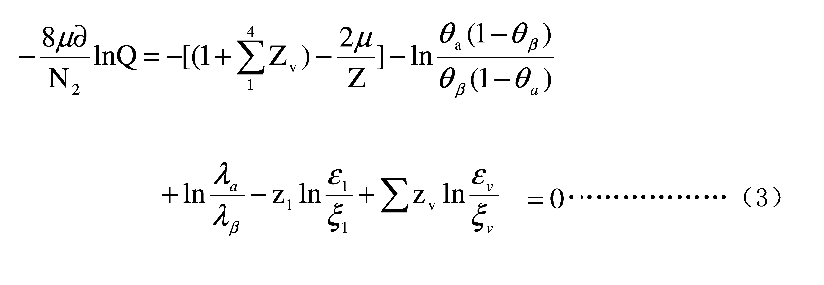

大于999的整数和多于三位数的小数，一律半个阿拉伯数字符的小间隔分开，不用千位撇。

示列：应写94652.023567

不应写成94，625.023，567

d.计量单位

论文中使用的各种量、单位和符号，必须遵循附录E“相关标准”所列国家标准的规定执行。单位名称和符号的手写方式一律采用国际通用符号。

e.符号和缩略词

符号和缩略词应遵照国家标准（见附录E）的有关规定执行。如无标准可循，可采纳本学科或本专业的权威性机构或学术团所公布的规定；也可以采用全国自然科学名词审定委员会编印的各学科词汇的用词。如不得不引用某些不是公知公用的、且又不易为同行读者所理解的、或系作者自定的符号、记号、缩写词、首字母缩写字等时，均应一一在第一次出现时加以说明，给以明确的定义。

**2.2.2.5 结论**

论文的结论是最终的，总体的结论，不是正文中的各段的小结的简单重复。结论应该明确、精练、完整、准确。

如果不可能导出应有的结论，也可以没有结论而进行必要的讨论。

可以在结论或讨论中提出建议、研究设想、仪器设备改进意见、留待解决的问题等。

**2.2.2.6 致谢**

在正文后对下列各方致谢：

指导完成论文工作的导师、协助导师指导论文工作或提供便利条件的个人或组织（教研室、实验室等）；

在论文工作中提出建议和提供帮助的人；

给予转载和引用权的资料、图片、文献、研究思想和设想的所有者；

其它应感谢的组织和个人。

致谢应实事求是，切忌浮夸与庸俗之词。

**2.2.2.7 参考文献**

参考文献著录应项目齐全、内容完整、顺序正确、标点无误。具体要求如下：

（1）著录格式：参考文献的序号左顶格，并用数字加方括号表示，如［1］，［2］，［3］，…。

（2）排列顺序：根据正文中首次引用出现的先后次序递增，与正文中的指示序号一致。

（3）作者姓名：作者姓名全部列上。

（4）参考文献类型及标识：根据GB3469规定，对各类参考文献应在题名后用方括号加单字母方式加以标识。

可列于参考文献表的文献类型包括图书、期刊、会议论文集、专利和学位论文等。其著录格式分别如下：

|  |
| --- |
| a.学术期刊文献  ［序号］作者．文献题名[J]．刊名,出版年份,卷号(期号)：起-止页码 |
| b.学术著作  ［序号］作者．书名[M]．版次(首次免注).翻译者.出版地:出版社, 出版年: 起-止页码 |
| c.有ISBN号的论文集  ［序号］作者．题名[A].主编．论文集名[C]．出版地：出版社,出版年：起-止页码 |
| d.学位论文  ［序号］作者．题名[D]．保存地：保存单位,年份：起-止页码 |
| e.专利文献  ［序号］专利所有者．专利题名[P]．专利国别：专利号,发布日期 |
| f.技术标准  [序号］标准代号,标准名称[S]．出版地：出版者,出版年 |
| g. 报纸文章  [序号］作者．题名[N]．报纸名,出版日期(版次) |
| h.报告  ［序号］作者．文献题名[R]．报告地：报告会主办单位,年份 |
| i.电子文献  ［序号］作者．电子文献题名[文献类型/载体类型]．文献网址或出处,发表或更新日期/引用日期(任选) |

附：参考文献著录中的文献类别代码

普通图书：M 会议录：C 汇编：G 报纸：N 期刊：J 学位论文：D 报告：R 标准：S 专利：P 数据库：DB 计算机程序：CP 电子公告：EB

**2.2.3 附录**

附录是作为论文主体的补充项目，并不是必须的。

**2.2.3.1** 下列内容可作为附录编于论文后。

a.为了整篇论文材料的完整，但编入正文又有损于编排的条理和逻辑性，这一类材料包括比正文更为详尽的信息、研究方法和技术更深入的叙述，建议可以阅读的参考文献题录，对了解正文内容有用的补充信息等；

b.由于篇幅过大或取材于复制品而不便于编入正文的材料；

c.不便于编入正文的罕见珍贵资料；

d.对一般读者并非必要阅读，但对本专业同行有参考价值的资料；

e.某些重要的原始数据、推导、计算程序、框图、结构图、注解、统计表、计算机打印输出件等。

**2.2.3.2** 附录与正文连续编页码。每一附录的各种序号编排见2.2.1.2.c。第一附录均另起页。

**3 学位论文打印及装订**

3.1 论文必须用电脑双面打印。

3.2 封面标题用1号宋体，副标题用2号宋体，封面下方部分用3号宋体与3号楷体（所填内容，如作者姓名、导师姓名等），一级标题用3号黑体，上下各空一行，二级标题用小3号黑体，前空12磅，后空12磅，三级标题用4号黑体，前空6磅，四级标题用小4号黑体，前空6磅，后空6磅。正文用小4号宋体，每版正文35字/行，32行/页。

3.3 纸张用A4（210mm 297mm）标准大小的白纸，封面用白色铜板纸。论文打印时，纸的四周必须留足空白边缘，每一面的上方（天头）和左侧（订口）分别留边20mm-25mm以下，下方（地脚）和右侧（切口）分别留边20mm，以便装订。

3.4 硕士学位论文的书脊用小三号仿宋字书写，上方写论文题目，中写申请人姓名，下方写学校名称，距上下页边均为3cm。如下图：

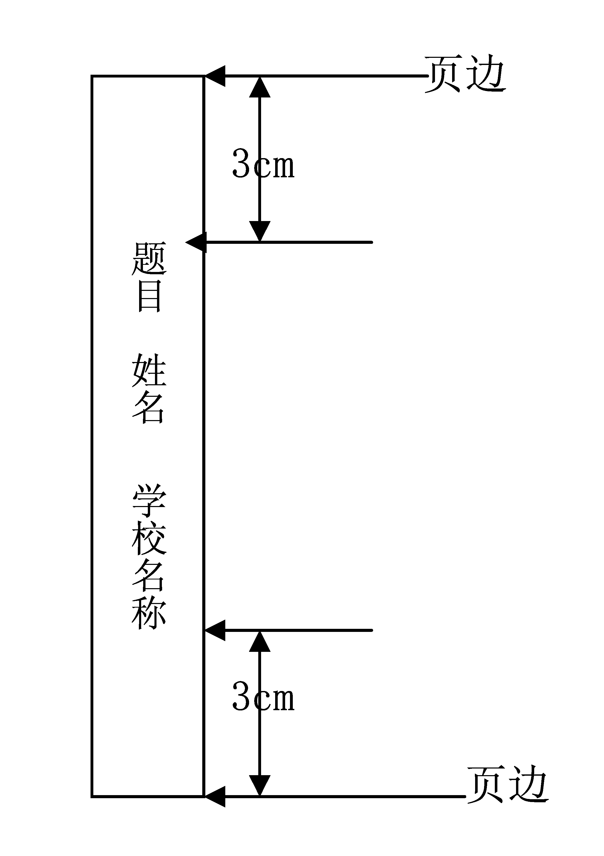

**附录1**

分类号 密级

U D C

昆明理工大学博士/博士（留学生）学位论文

（题名和副题名）

研究生姓名：用3号楷体

指导教师姓名、职称：用3号楷体

学科专业：用3号楷体

研究方向：用3号楷体

论文工作：

起止日期： 年 月 ~ 年 月（用3号楷体）

论文提交日期： 年 月 （用3号楷体）

**附录1**

分类号 密级

U D C

昆明理工大学 硕士/ 专业学位硕士/

专业学位硕士（在职）学位论文

（题名和副题名）

研究生姓名 　　 用3号楷体

指导教师姓名、职称 　　 用3号楷体

学科专业 　　 用3号楷体

研究方向 　　 用3号楷体

论文工作

起止日期 年 月 ~ 年 月（用3号楷体）

论文提交日期 年 月 （用3号楷体）

**附录2**

**一 遵守学术行为规范承诺**

本人已熟知并愿意自觉遵守《昆明理工大学研究生学术规范实施细则（试行）》的所有内容，承诺所提交的毕业和学位论文是终稿，不存在学术不端行为，且论文的纸质版与电子版内容完全一致。

**二 独创性声明**

本人声明所提交的论文是我个人在导师指导下进行的研究工作及取得的研究成果。尽我所知，除了文中特别加以标注和致谢的地方外，论文中不包含其他人已经发表或撰写过的研究成果，也不包含为获得昆明理工大学或其他教育机构的学位或证书而使用过的材料。与我一同工作的同志对本研究所做的任何贡献均已在论文中作了明确的说明并表示了谢意。本人完全意识到本声明的法律结果由本人承担。

**三 关于论文使用授权的说明**

本人完全了解昆明理工大学有关保留使用学位论文的规定，即：学校有权保留送交论文的复印件，允许论文被查阅和借阅；学校可以公布论文的全部或部分内容，可以采用影印、缩印或其他复制手段保存论文。（保密的论文在解密后应遵守此规定）

**本学位论文属于（必须在以下相应方框内打“√”，否则一律按“非保密论文”处理）：**

1、保密论文： □本学位论文属于保密。

2、非保密论文： □本学位论文属于内部论文，网上延后公开。

□本学位论文不属于保密范围，适用本授权书。

**是否同意授权以下单位（必须在以下相应方框内打“√”，否则一律按“同意授权”处理）：**

□同意授权 □不同意授权

将本人学位论文著作权中的数字化复制权、发行权、汇编权和信息网络传播权的专有使用权在全世界范围内授予中国学术期刊（光盘版）电子杂志社，并在《中国优秀博硕士学位论文全文数据库》和CNKI系列数据库中出版。

研究生本人签名： 签字日期：20 年 月 日

研究生导师签名： 签字日期：20 年 月 日

**附录3**

（目次页编排示例）

（参考件）

**目录**（3号黑体）

前言（小4号黑体）（必要时）………………………………………………… ……Ⅰ

摘要（小４号黑体）………………………………………………………………… …Ⅱ

Abstract（小4号）………………………………………………………………………Ⅲ

**第一章 绪论**（4号黑体）

1.1 ××××（4号宋体）……………………………………………………（1）

1.2 ××××…………………………………………………………………… （2）

1.3 ××××…………………………………………………………………… （3）

**第二章 理论分析**

2.1 ××××……………………………………………………………………（6）

2.2 ××××……………………………………………………………………（8）

2.3 ××××……………………………………………………………………（10）

**第三章 实验研究**

3.1 ××××………………………………………………………………………（12）

3.2 ××××………………………………………………………………………（15）

3.3 ××××………………………………………………………………………（16）

**第四章 数值计算与仿真**

4.1 ××××………………………………………………………………………（21）

4.2 ××××………………………………………………………………………（23）

4.3 ××××………………………………………………………………………（25）

**第五章 结果分析与结论（讨论）**

5.1 ××××………………………………………………………………………（28）

5.2 ××××………………………………………………………………………（30）

致谢…………………………………………………………………………………………（32）

参考文献…………………………………………………………………………… ……（33）

附录A（攻读学位其间发表论文目录）……………………………………………（37）

附录B …………………………………………………………………… ………………（38）